Лабораторная работа №2
Создание запросов с использованием промежуточных итогов
Введение
В рамках данной лабораторной работы были составлены SQL-запросы с использованием предложения GROUP BY, а также обобщающих функций COUNT(), AVG(), MAX(), MIN() и SUM(). Цель работы заключается в получении навыков группировки данных, вычисления промежуточных итогов и фильтрации групп с помощью HAVING, а также сортировки результатов с использованием ORDER BY.
Запросы выполнены для базы данных издательства, в которой хранятся сведения о заказчиках, заказах, изданиях, авторах, типографиях и типах продукции.

1. Сколько заказов у каждого клиента
Описание:
Запрос определяет количество заказов, оформленных каждым клиентом.
Тело запроса:
SELECT
c.id AS customer_id,
c.name AS customer_name,
COUNT(o.id) AS orders_count
FROM customers c
JOIN orders o ON o.customer_id = c.id
GROUP BY c.id, c.name;
Скрин итоговой таблицы:
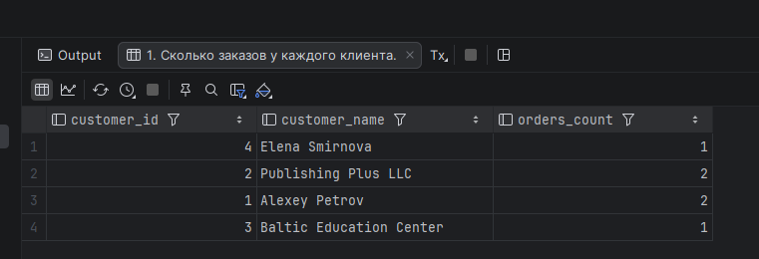
2. Средний и максимальный тираж изданий по каждому автору
Описание:
Запрос выводит для каждого автора средний и максимальный тираж всех связанных с ним изданий.
Тело запроса:
SELECT
a.id AS author_id,
a.full_name AS author_name,
AVG(e.circulation) AS avg_circulation,
MAX(e.circulation) AS max_circulation
FROM authors a
JOIN edition_authors ea ON ea.author_id = a.id
JOIN editions e ON e.id = ea.edition_id
GROUP BY a.id, a.full_name;
Скрин итоговой таблицы:
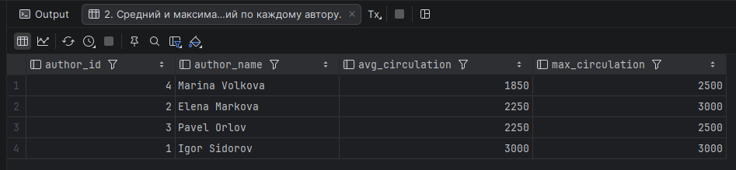

3. Число завершённых заказов по каждой типографии
Описание:
Запрос показывает, сколько завершённых заказов приходится на каждую типографию.
Тело запроса:
SELECT
t.id AS typography_id,
t.name AS typography_name,
COUNT(o.id) AS completed_orders_count
FROM typographies t
JOIN orders o ON o.typography_id = t.id
WHERE o.completed_at IS NOT NULL
GROUP BY t.id, t.name;
Скрин итоговой таблицы:
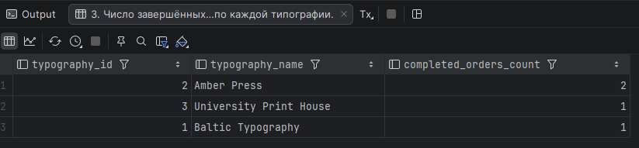

4. Минимальная и максимальная дата приёма заказа по каждому типу продукции
Описание:
Запрос определяет самую раннюю и самую позднюю дату приёма заказа для каждого типа продукции.
Тело запроса:
SELECT
pt.code AS product_type,
MIN(o.received_at) AS first_received_at,
MAX(o.received_at) AS last_received_at
FROM product_types pt
JOIN orders o ON o.product_type_id = pt.id
GROUP BY pt.code
ORDER BY pt.code;
Скрин итоговой таблицы:
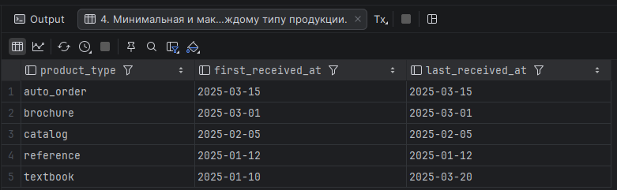

5. Число заказов по каждому изданию, отсортированное по убыванию
Описание:
Запрос показывает, сколько раз каждое издание фигурировало в заказах. Результат отсортирован по убыванию количества заказов.
Тело запроса:
SELECT
e.title AS edition_title,
COUNT(o.id) AS orders_count
FROM editions e
JOIN orders o ON o.edition_id = e.id
GROUP BY e.title
ORDER BY orders_count DESC, edition_title;
Скрин итоговой таблицы:
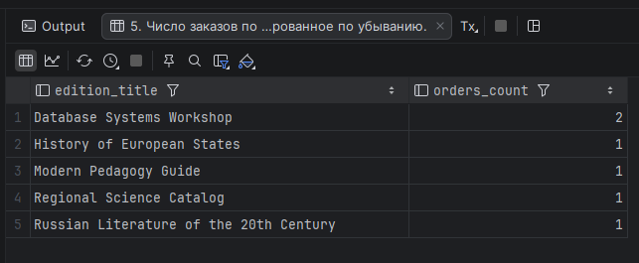

6. Среднее количество печатных листов по типу клиента
Описание:
Запрос вычисляет среднее количество печатных листов в изданиях, которые заказывали клиенты каждого типа.
Тело запроса:
SELECT
ct.code AS customer_type,
AVG(e.sheet_count) AS avg_sheet_count
FROM customer_types ct
JOIN customers c ON c.customer_type_id = ct.id
JOIN orders o ON o.customer_id = c.id
JOIN editions e ON e.id = o.edition_id
GROUP BY ct.code
ORDER BY ct.code;
Скрин итоговой таблицы:
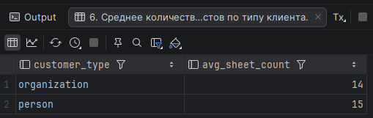

7. Типографии, у которых больше одного заказа
Описание:
Запрос выводит только те типографии, по которым оформлено более одного заказа.
Тело запроса:
SELECT
t.name AS typography_name,
COUNT(o.id) AS orders_count
FROM typographies t
JOIN orders o ON o.typography_id = t.id
GROUP BY t.name
HAVING COUNT(o.id) > 1
ORDER BY orders_count DESC, typography_name;
Скрин итоговой таблицы:
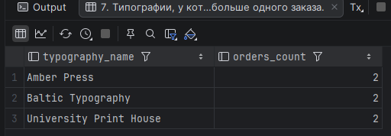

8. Авторы, у которых суммарный тираж изданий не меньше 4000
Описание:
Запрос находит авторов, для которых суммарный тираж всех их изданий составляет не менее 4000 экземпляров.
Тело запроса:
SELECT
a.full_name AS author_name,
SUM(e.circulation) AS total_circulation
FROM authors a
JOIN edition_authors ea ON ea.author_id = a.id
JOIN editions e ON e.id = ea.edition_id
GROUP BY a.full_name
HAVING SUM(e.circulation) >= 4000
ORDER BY total_circulation DESC, author_name;
Скрин итоговой таблицы:
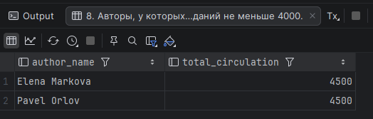

9. Клиенты с более чем одним заказом, у которых есть хотя бы один незавершённый заказ
Описание:
Запрос выводит клиентов, у которых больше одного заказа и среди них есть хотя бы один незавершённый.
Тело запроса:
SELECT
c.name AS customer_name,
COUNT(o.id) AS orders_count,
COUNT(*) FILTER (WHERE o.completed_at IS NULL) AS open_orders_count
FROM customers c
JOIN orders o ON o.customer_id = c.id
GROUP BY c.name
HAVING COUNT(o.id) > 1
AND COUNT(*) FILTER (WHERE o.completed_at IS NULL) > 0
ORDER BY customer_name;
Скрин итоговой таблицы:

10. По каждому типу продукции: число заказов, средний и максимальный тираж связанных изданий
Описание:
Запрос показывает по каждому типу продукции количество заказов, а также средний и максимальный тираж связанных изданий.
Тело запроса:
SELECT
pt.code AS product_type,
COUNT(o.id) AS orders_count,
AVG(e.circulation) AS avg_circulation,
MAX(e.circulation) AS max_circulation
FROM product_types pt
JOIN orders o ON o.product_type_id = pt.id
JOIN editions e ON e.id = o.edition_id
GROUP BY pt.code
ORDER BY pt.code;
Скрин итоговой таблицы:
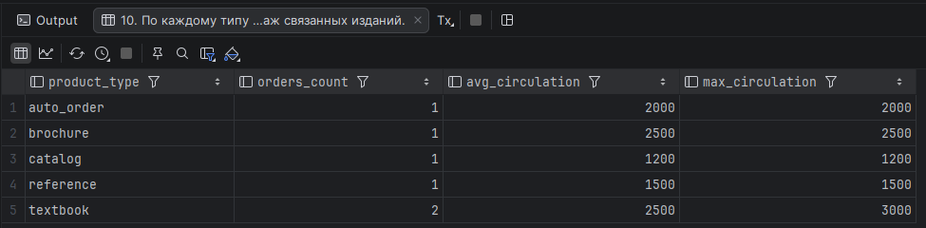

Вывод
В ходе выполнения лабораторной работы были изучены возможности использования предложения GROUP BY в SQL-запросах. Были рассмотрены вычисления количества записей, среднего, минимального, максимального и суммарного значения по группам. Также были применены дополнительные конструкции WHERE, HAVING и ORDER BY, позволяющие фильтровать исходные данные, отбирать группы по заданным условиям и упорядочивать результаты.
Полученные запросы позволяют выполнять анализ данных по заказчикам, авторам, типографиям, изданиям и типам продукции, что делает их полезными для решения практических задач в информационной системе издательства.

